Los Fundamentos de la Gran Visión
Unidad 5: La Revolución de Texas

Nombre: |  | Fecha: |  | Periodo:

Parte I: Analizar una imagen

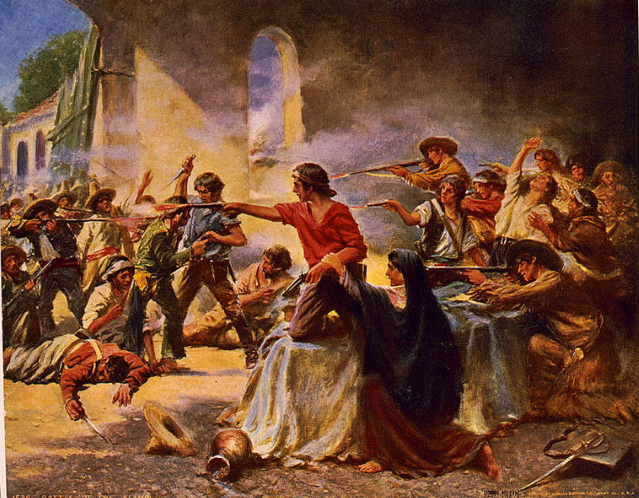
Figura 1: Batalla del Álamo, Percy Moran. ca. 1912. La Biblioteca del Congreso.

- ¿Qué observas en esta imagen?

- ¿Qué puedes deducir sobre esta época de la historia de Texas basándote en tu observación? Elige UNO.
  - Probablemente habrá un conflicto entre grupos de personas.
  - Probablemente habrá desarrollo económico a través de la agricultura
  - Probablemente habrá más inmigración a Texas

- ¿Qué prevés que veremos en esta unidad basándonos en la imagen?
Predigo que probablemente veremos _________________________________________________________ _________________________________________________________________________________________________
_________________________________________________________________________________________________

Parte II: Pasaje de lectura de ideas esenciales

En la última unidad, aprendimos sobre la era Nacional Mexicana, cuando la tensión creció en Texas y México tras la toma del gobierno federal por parte de los centralistas. Bajo el presidente Antonio López de Santa Anna, los centralistas pusieron fin a la Constitución Federal de 1824. Este cambio provocó que los estados perdieran el poder y la población perdiera derechos. Los partidarios del federalismo en México, incluidos muchos tejanos y anglosajones en Texas, estaban muy molestos.
Estalló una guerra civil en algunos estados mexicanos como Zacatecas y Yucatán mientras los federalistas luchaban contra la toma centralista. En San Antonio, un general centralista envió algunos soldados a Gonzales, Texas. Su objetivo era recuperar un cañón que el gobierno mexicano había prestado a los ciudadanos de Gonzales unos años antes.
El pueblo de Gonzales se negó a devolver los cañones. En cambio, lucharon contra los soldados el 2 de octubre de 1835, obligándolos a retirarse. Esta lucha se llamó la Batalla de Gonzales. Parecía mostrar que Texas se unía a la guerra civil del lado de los federalistas.
Cuando Texas entró en la guerra, mucha gente no estaba de acuerdo sobre por qué luchaban o si debían luchar en absoluto. Casi todo el mundo en Texas estaba en contra de la toma centralista, pero había varias opiniones diferentes sobre lo que Texas debería hacer al respecto. Muchos tejanos querían luchar por el federalismo y recuperar la Constitución de 1824. Muchos anglosajones que habían vivido en Texas durante mucho tiempo también deseaban esto, pero les preocupaba cómo una guerra podría afectar a sus negocios. Muchos nuevos colonos anglosajones querían luchar por la independencia total de México.
Mientras tejanos y anglosajones intentaban organizarse, la noticia de la rebelión llegó al gobierno centralista de Santa Anna en Ciudad de México. Marchó con 6.000 soldados a Texas en pleno invierno para detener la rebelión lo antes posible. Las tropas centralistas de Santa Anna eran mucho más experimentadas y bien organizadas que las fuerzas anglo y tejana. Las tropas texanas enfrentaron muchos desafíos y derrotas mientras Santa Anna las perseguía por todo Texas. Sin embargo, el 21 de abril de 1836, en el río San Jacinto, las tropas texanas tendrían una oportunidad que cambiaría el rumbo de la guerra.
Las batallas de octubre de 1835 a abril de 1836 son conocidas como la Revolución de Texas. Los resultados de esta guerra afectaron gravemente a Texas, Estados Unidos y México durante años.

Parte III: Preguntas de comprensión general
Instrucciones: Utiliza el pasaje de lectura de la página anterior para responder a las preguntas que siguen.

- Basándome en el pasaje de Lectura de Ideas Esenciales de la página anterior, ¿cómo caracterizarías la Revolución de Texas? Elige UNA respuesta correcta.

La Revolución de Texas se caracteriza por (A) federalistas en Texas y México luchando contra el gobierno centralista , (B) el gobierno mexicano trabajando para otorgar más derechos y poder a los estados , (C) Estados Unidos intentando ganar territorio en México, incluido Texas. (D) que tejanos y anglosajones se unieran al derrocamiento centralista del gobierno federal.

- Lee cada carta a continuación que muestra los diferentes puntos de vista respecto a la Revolución de Texas. Luego, escribe la carta de cada punto de vista en el recuadro bajo el grupo correcto de personas que comparten ese punto de vista.

  - "Debemos luchar contra el gobierno centralista para restaurar la Constitución Federal de 1824."
  - "Apoyamos la restauración de la Constitución Federal de 1824; Sin embargo, nos preocupa que una guerra con los centralistas pueda perjudicar nuestros negocios."
  - "Apoyamos una guerra contra México por la independencia de Texas."

Muchos anglosajones más recientes llegaron a Texas | Muchos anglosajones que habían vivido en Texas durante años | Muchos tejanos

- Esta pregunta tiene dos partes. Lee el extracto del periódico The Texas Republican y responde a las preguntas que siguen.

"... Se ha recibido información en la que se basa del Interior que los estados de Zacatecas y Guadalaxara se han levantado y tomado las armas en defensa de la Constitución de 1824 y en apoyo del sistema federal; además, que hay insurrecciones en el estado de Tamaulipas, a favor de la misma causa: también, que el general republicano Juan Álvarez ha logrado una victoria sobre las tropas gubernamentales en el sur de México. Todos estos, y todos los hombres libres de México, ahora luchan por la misma causa que defiende el pueblo de Texas. Es la causa de la libertad: es santa y justa, y debe triunfar."  - The Texas Republican (Brazoria, Texas) pp.2. Vol. 1, Nº 56, Ed. 1. Publicado el 10 de octubre de 1835 | Interior: el centro del país  Empuñó las armas: empezó a luchar  Insurrecciones: rebeliones  Justo: Justo  Triunfo: Éxito, gana

Parte A

¿Cuál es el punto de vista de esta autora?
  - El autor apoya las rebeliones federalistas contra el gobierno centralista.
  - El autor se opone a las rebeliones federalistas contra el gobierno centralista.
  - El autor apoya al gobierno centralista de Santa Anna y considera que las rebeliones son ilegales.
  - El autor se opone a los texanos que luchan por la independencia de México.

Parte B

¿Qué extracto del artículo aporta pruebas para respaldar tu respuesta a la Parte A?
- “… también, que hay insurrecciones en el estado de Tamaulipas, a favor de la misma causa..."
- "Todos estos, y todos los hombres libres de México, ahora luchan por la misma causa que defiende el pueblo de Texas. Es la causa de la libertad: es santa y justa, y debe triunfar."
- "... que los estados de Zacatecas y Guadalaxara se han levantado y tomado las armas en defensa de la Constitución de 1824."
- “… además, que el general republicano Juan Álvarez ha logrado una victoria sobre las tropas gubernamentales en el sur de México"

[sic] se utiliza a menudo para indicar que el autor escribió mal la palabra que escribió, o la escribió de forma diferente a los estándares ortográficos actuales.

